Задание на повторение: русский язык 15.10.2020
Русский язык 15.10.2020
Индивидуальное\групповое занятие с тьютором 15.10.2020

Задание на повторение: русский язык (13.10.2020)

Задание на повторение: русский язык (15.10.2020)

Л Л Л Л Л Л У У У У У У Л Л Л Л Л Л У У У У У У Л Л Л Л Л Л У У У У У У

К К К К К К
Л Л
У У
СОК СОК СОК СОК
СОК СОК 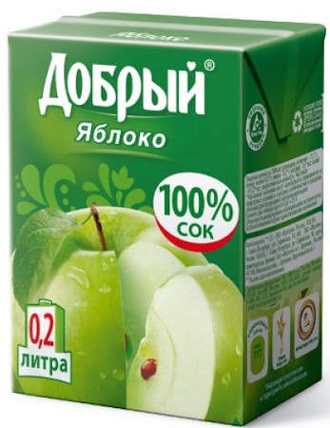

Задание на повторение:Русский язык 08.10.2020
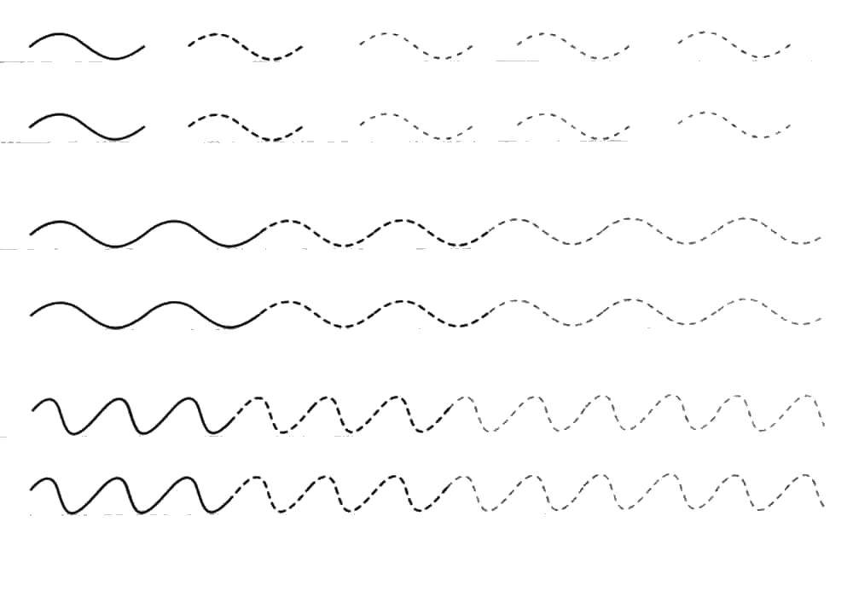

Задание на повторение: русский язык (08.10.2020)

Чтение 13.10.2020
